Univerzita Palackého v Olomouci
Pedagogická fakulta
SEMINÁRNÍ PRÁCE
KČJ/DIMJB

Dlapová Aneta

Obor: Učitelství pro 1. stupeň základní školy Jméno vyučujícího: Mgr. Veronika Krejčí
Ročník studia: 3.
Datum: 4. 12. 2017

JABLÍČKA

UČIVO: malá a velká písmena, vymýšlení slov, vytleskávání slabik, abeceda, podstatná jména s rozlišením na velká a malá písmena.

ROČNÍK: 1., 2. třída

POPIS:

-Žáci spojují jablíčka

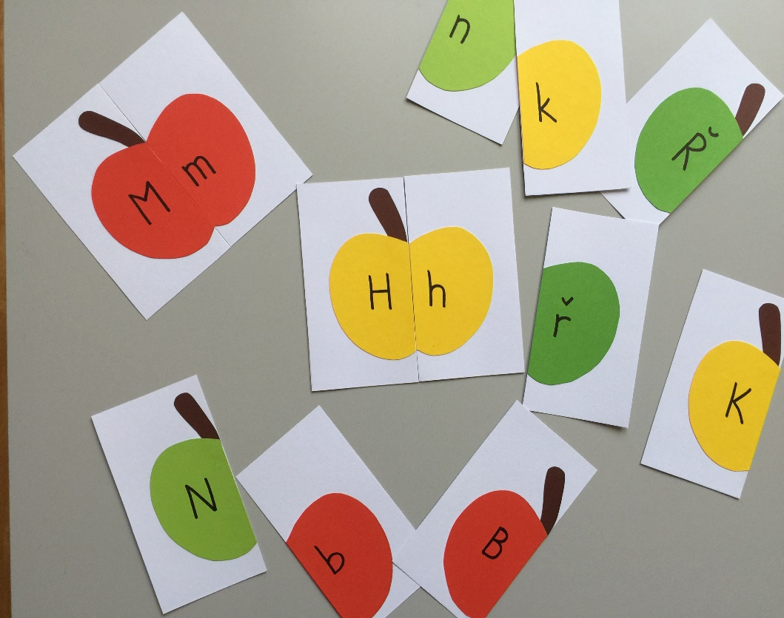

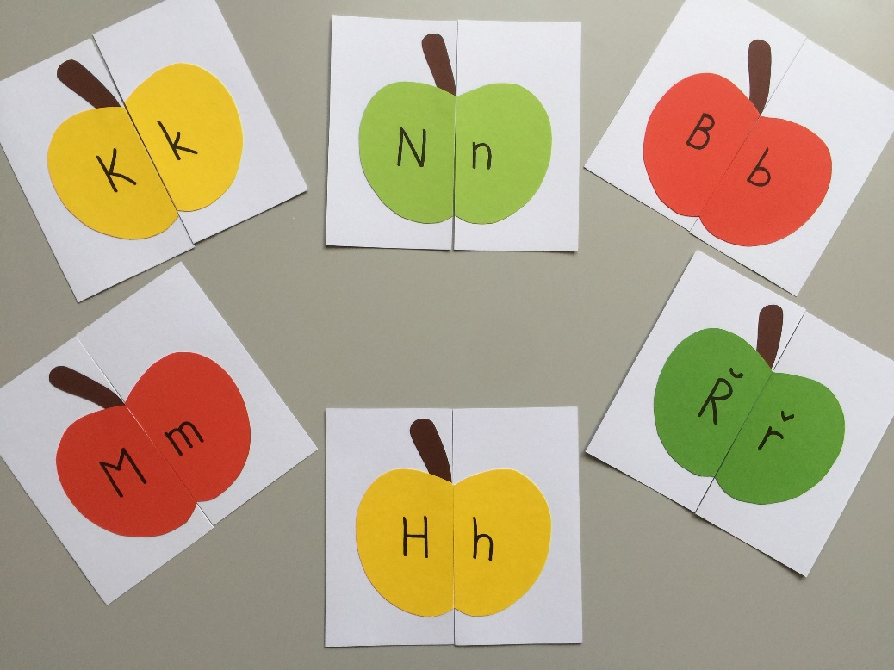

-Vymýšlení slov na malé a velké písmeno

Př. Adam a aktovka Gustav a guma
Barbora a babička Hodonín a had
Cecilka a cukr Chrudim a chobotnice
Čeněk a čáp Iva a inkoust
Domažlice a dědeček Ještěd a jablko
Eva a ementál Klára a kohout
Fík a fíkus Litomyšl a los
…

-Skládání jablíček do slabik

Př. M o Mo
N a Na
L e Le
…

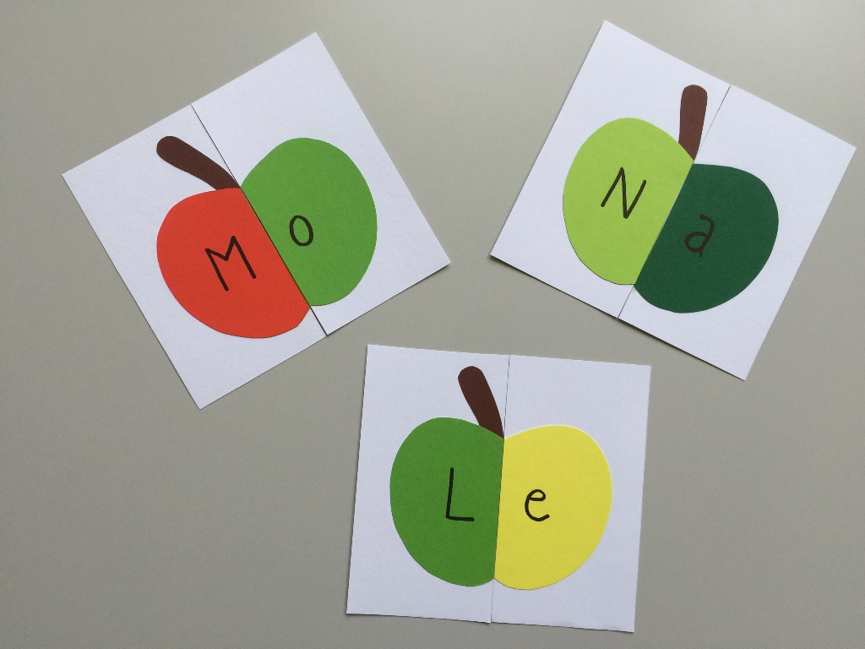

-Vymýšlení slov na dané písmeno a následné vytleskávání slabik.

Př. M, m ma-min-ka Ř, ř Řec-ko
N, n no-so-ro-žec S, s sy-sel
O, o Ol-ga Š, š ště-ňát-ko
P, p pra-vít-ko T, t trak-tor
R, r ra-ke-ta U, u u-cho

-Sestavení abecedy.

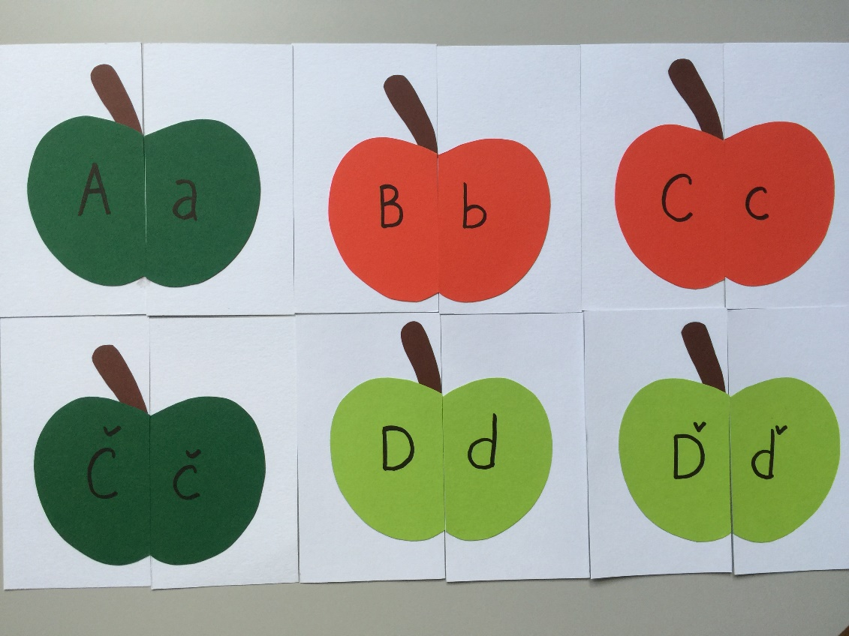

-Paní učitelka zvedne nad hlavu jedno jablíčko, žáci chodí po třídě a hledají věc, která začíná na písmeno v jablíčku.
Př. S, s stěna, stůl, skříň, Sofie,…

-Jsou dány počáteční písmena a žáci mají za úkol vytvořit na písmenka větu, sousloví.
Př. PJV Petr jede vlakem.
MM Maminka Maruška.
LL Letadlo létá.
TST Tuleň se tulí.

